
Вместе
весело шагать...

Уважаемые участники викторины!
Прежде, чем отправить нам свои ответы, проверьте,
подписана ли Ваша работа.
Не забудьте указать фамилию, имя, школу, класс,
почтовый и электронный адрес Ваш и школы.

- Какое объяснение дано слову «дружба» в словаре Ожегова?
- Кто автор этих стихов?
«Дружба крепкая не сломается,
Не расклеится от дождей и вьюг.
Друг в беде не бросит, лишнего не спросит,
Вот что значит настоящий верный друг.»
- Кто написал музыку к этой песенке?
«Вместе весело шагать по просторам,
По просторам, по просторам
И, конечно, припевать лучше хором,
Лучше хором, лучше хором.»
- Как называется стихотворение? Кто его автор?
Мы друзья – два Яшки,
Прозвали нас «двояшки».
«Какие непохожие!» –
Говорят прохожие.
И должен объяснять я,
Что мы совсем не братья,
Мы друзья – два Якова,
Зовут нас одинаково.
- Кто автор книги, рассказывающей о дружбе человека и собаки «Белый Бим Черное ухо»?
- Как называется эта вначале польская, а затем международная награда, присуждаемая известным людям (врачам, писателям, педагогам, музыкантам, известным политическим и религиозным деятелям), которые доставляют детям радость?
- Доскажите слово.
Цицерон сказал: «В мире нет ничего лучше и приятнее дружбы: без нее мир словно лишился бы...»
- Зачем нужны друзья?
- Закончите пословицу:
- Дружба, как стекло: разобьешь – …
- Без друга в жизни…
- Если рядом нет друга, нет ...
- Дружбу помни, ...
- Новых друзей наживаю, а ...
- Врагу не кланяйся, для ...

- Собрались однажды четыре музыканта, подружились. Вместе концерты давали, вместе разбойников прогнали, вместе жили-не тужили. Назовите этих друзей-музыкантов.
- Герои Эдуарда Успенского: Крокодил Гена, Чебурашка и Галя – решили подружиться. Как они это сделали?
- Карлсон бухнулся на кровать и, схватившись за голову, произнес: «Я самый больной в мире человек». Потребовал лекарство. Малыш дал лекарство, на что Карлсон сказал: «Друг спас жизнь друга». Какое лекарство дал Малыш Карлсону?
- Григорий Остер написал немало рассказов о Попугае, Удаве, Мартышке и их дружной жизни в Африке. Кто был четвертым в компании друзей?
- Виктор Драгунский написал много смешных рассказов про друзей - Дениску Кораблева и Мишку Слонова. Однажды эти друзья и их одноклассники решили «помочь» персонажам фильма победить в бою. Что это была за помощь? Чем закончился рассказ?
- Кто первым из животных показал пример обитателям джунглей в том, что с человеческим детенышем можно дружить?
- Кто из древних мыслителей сказал эту очень знакомую нам фразу: «С кем поведешься, от того и наберешься».
- Отгадайте кроссворд:
1
2
3
4
5
6
- Отзывчивость, благожелательность, стремление помогать людям.
- Так называют человека высоконравственного, самоотверженного, честного и открытого.
- Умение разумно решать разные сложные вопросы, давать нужные советы.
- Это свойство души можно увидеть во взгляде любящего человека, услышать его в голосе.
- Так называют экономного человека.
- Этим словом называют человека исполнительного, соблюдающего порядок, выполняющего все старательно и точно.

- Разгадайте ребусы:
Д
А
1


1 2 3 4 5 6
Ы
Б
2



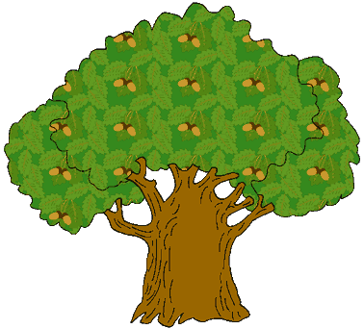
1 2 3
О
А
3



- Весёлые задачи:
- Что принадлежит вам, однако другие им пользуются чаще, чем вы?
- Какой узел нельзя развязать?
- Что бросают, когда нуждаются в этом, и поднимают, когда в этом нет нужды?
- Вы сидите в самолёте, впереди вас лошадь, сзади автомобиль. Где Вы находитесь?
- В одной руке мальчик нёс один килограмм железа, а в другой столько же пуха. Что было тяжелее нести?
- Что считается грязным, когда оно белое, и чистым, когда оно зелёное?
- Какой нос не нуждается в носовом платке?

- Найдите 10 отличий:
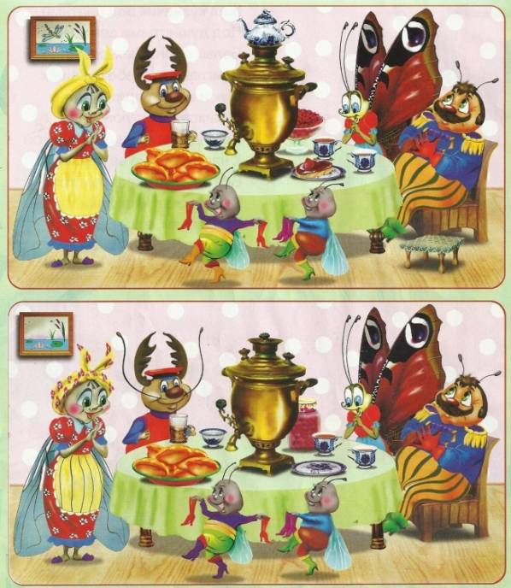


Ждём ваши работы не позднее 11 ноября 2014 года
на электронный адрес почты: bcit.org@yandex.ru

